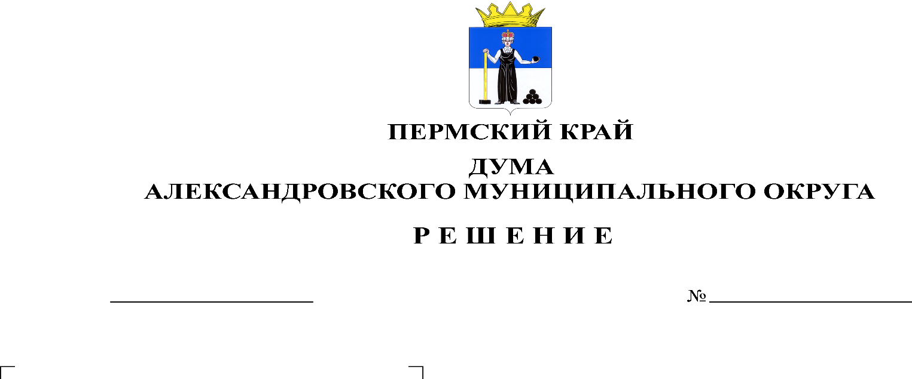
О внесении изменений в Правила благоустройства территории Александровского муниципального округа Пермского края, утвержденные решением Думы Александровского муниципального округа от 25.11.2021 № 252
418
21.12.2023

В соответствии с федеральными законами от 06.10.2003 № 131-ФЗ «Об общих принципах организации местного самоуправления в Российской Федерации», Приказом Министерства строительства и жилищно-коммунального хозяйства Российской Федерации от 29.12.2021 № 1042/пр «Об утверждении методических рекомендаций по разработке норм и правил по благоустройству территорий муниципальных образований», Дума Александровского муниципального округа
решает:
1. Внести в Правила благоустройства территории Александровского муниципального округа, утвержденные решением Думы Александровского муниципального округа от 25.11.2021 № 252 следующие изменения:
1.1. в пункте 2.1: абзац 14 изложить в новой редакции:
«земляные работы - работы, включающие в себя вскрытие и разработку грунта, перемещение, укладку и уплотнение (за исключением работ связанных с проведением ландшафтного дизайна, строительных работ для которых необходимо разрешение на строительство, посадки растений и кустарников, устройства газонов и клумб, установки скамеек, лавочек, урн для мусора (далее - урны) на земельных участках, находящихся во владении и (или) пользовании физических и юридических лиц), в том числе с повреждением (уничтожением) элементов благоустройства территории, конструктивных элементов и элементов обустройства автомобильных дорог общего пользования местного значения;»;
абзац 25 изложить в новой редакции:
«объект озеленения - земельный участок с зелеными насаждениями, вспомогательными сооружениями, элементами благоустройства, обеспечивающими единое функциональное назначение территории: для прогулок и отдыха людей, занятий физической культурой и спортом, для проведения культурно-массовых и зрелищных мероприятий, а также земельные участки с древесными, кустарниковыми и травянистыми растениями естественного или искусственного происхождения, расположенные в населенных пунктах между тротуарами и дорогами;»;
2. Опубликовать настоящее решение в газете «Боевой путь» и в сетевом издании официальный сайт администрации Александровского муниципального округа (www. aleksraion.ru).
3. Настоящее решение вступает в силу с момента опубликования.

Председатель Думы
Александровского муниципального округа Л.Н. Белецкая

Глава муниципального округа –
глава администрации Александровского
муниципального округа О.Э. Лаврова

